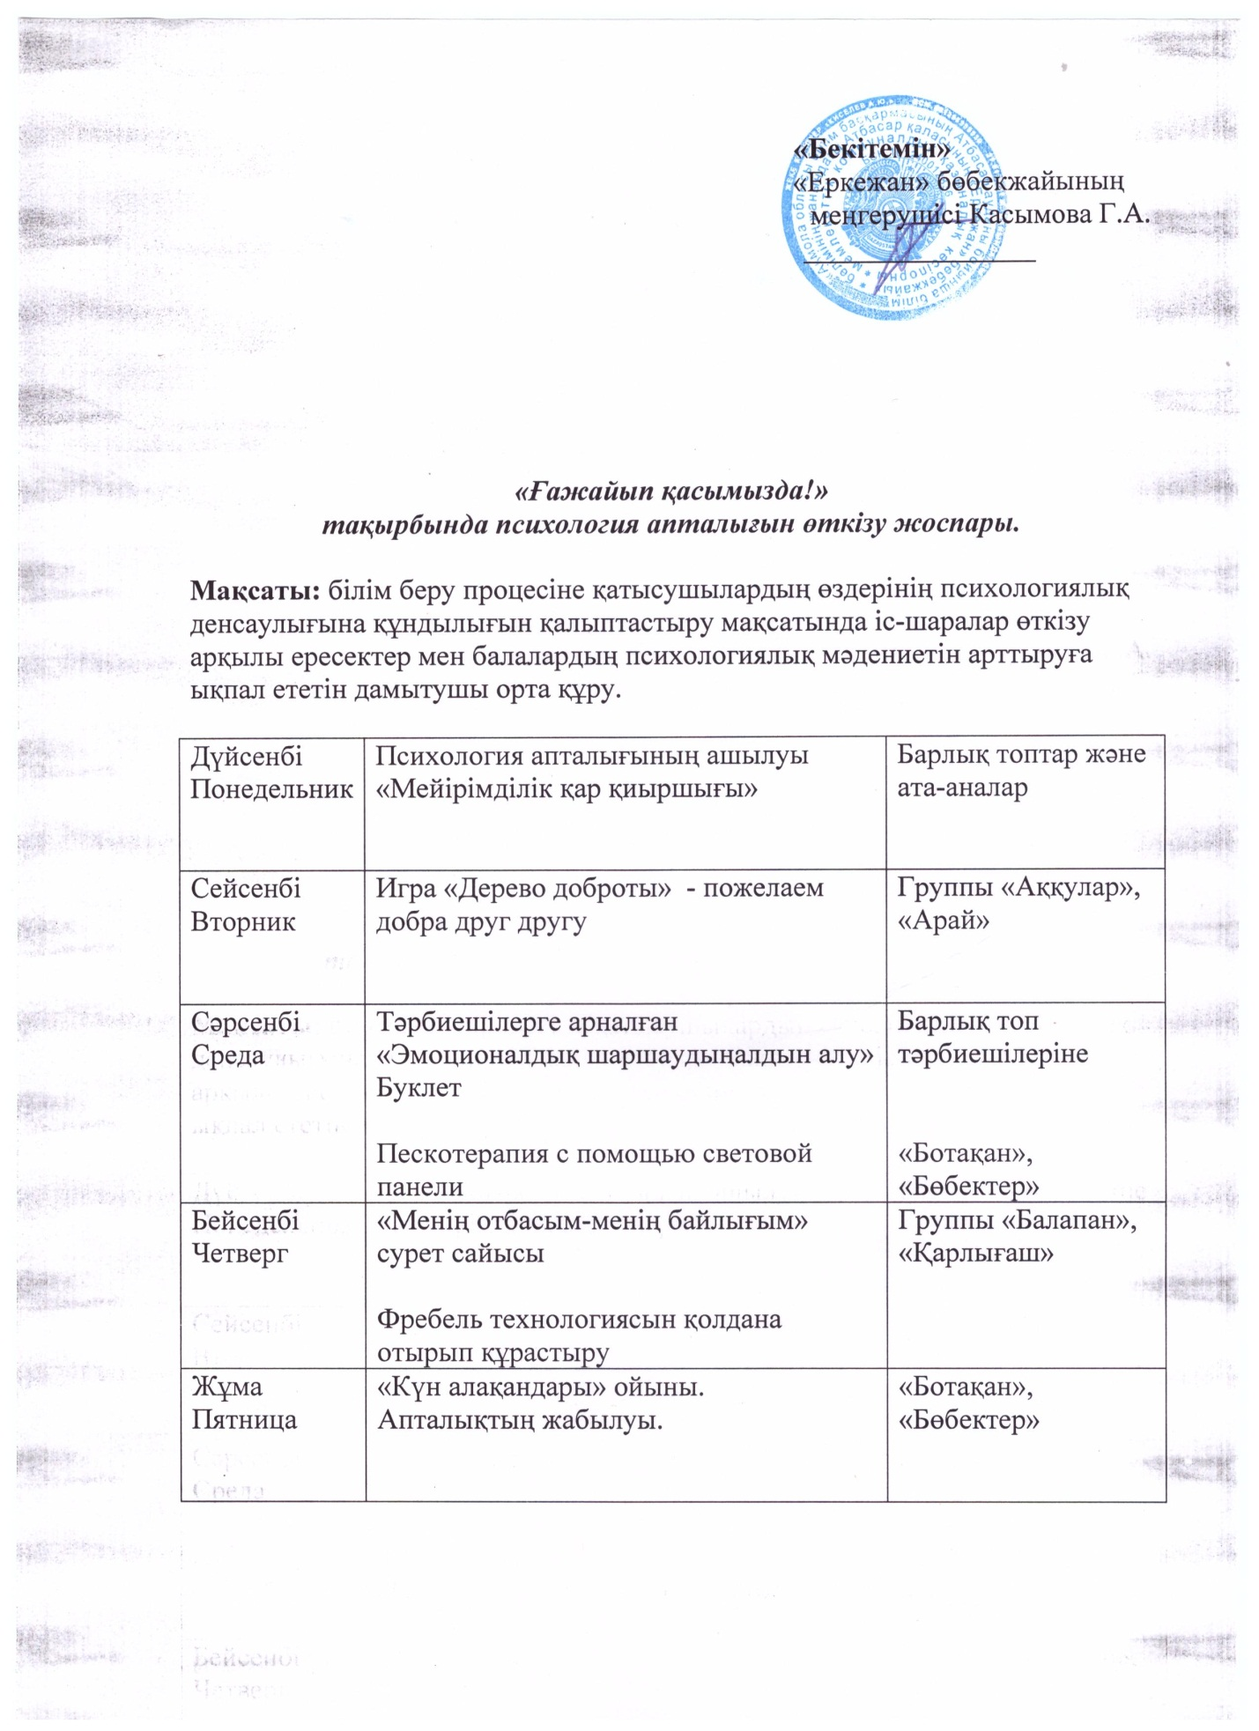

**Әлкеш Аида Уақытқызы**

* Педагог-психолог
* «Ақмола облысы білім басқармасының Атбасар ауданы бойынша білім бөлімінің жанындағы Атбасар қаласының «Еркежан» бөбекжайы» МКҚК

**Іс-шара:** Топтық коллаж: «Мейірімділік ағашы»

**Қатысушылар:** орта, ересек топтар.

**Мақсаты:** Адамгершілік сезімдерін қалыптастыру, құрметке, жанашырлыққа, басқаларға деген оң көзқарасқа, мейірімді болу қабілетіне баулу.

**Міндеттері:**

* Балалардың достық, бірлік туралы түсінігін қалыптастыру;
* Балаларда топтағы басқа балалармен қарым-қатынас жасау дағдыларын дамыту;
* Шығармашылық дамуға жағдай жасау.

**Іс-шара барысы:**

Педагог-психолог балаларға топтағы бірлік пен достықтың не екенін анықтама берді. Ұйымшыл топта балалар бір-біріне көмектесуі керек, ренжітпеу керек, ойнау және сабақ кезінде біртұтас болуы керек.

Содан кейін балалармен шеңберге тұрып

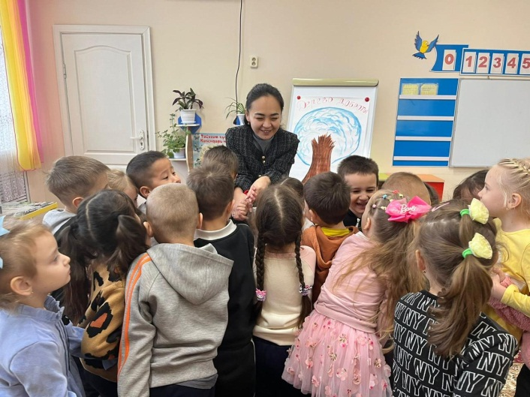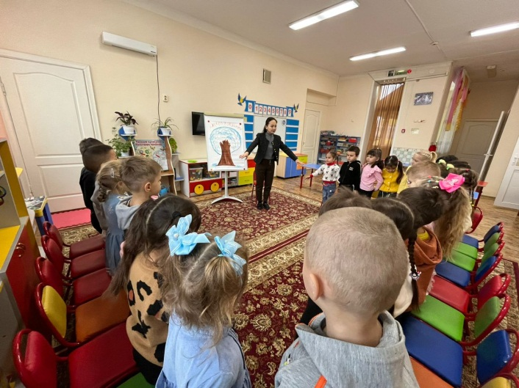ұранымызды айтып «Бәріміз біріміз үшін,біріміз бәріміз үшін» Мейірімділік ағашын мейірімділікке толтырдық.Әр бала өздерінің мейірімділіктерін бір-біріне арнап ерекше сезімде қалды.Осылайша балалар ұйымшылдық туралы түсініктерін қалыптастарды.

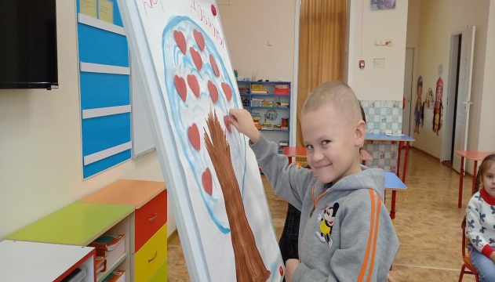Фото-есеп:

